**Зимние прогулки. Наблюдаем, изучаем, запоминаем…**

*С наступлением зимы все преобразилось до неузнаваемости. Зеленый лес укрылся белой шубой, река спряталась подо льдом, куда-то подевались бабочки и даже некоторые птицы давно перебрались в теплые края. Для взрослого человека все эти перемены очевидны и понятны*

Прежде всего, стоит поговорить с малышом о приметах зимы. Пусть он расскажет вам об этом сам. Ведь даже у трехлетнего малыша уже есть приличный жизненный опыт. Наверняка он скажет, что зимой бывает снег. Верно, а почему? Потому, что зимой холодно. Ведь снег - это замерзшая вода. Летом из тучки идет дождь, а зимой дождевые капельки замерзают и становятся снежинками. Пусть ребенок подержит в руках немного снега и сам убедится, что он тает и превращается в воду. Наберите снег в детское ведерко и принесите его домой, понаблюдайте, как он тает, а потом опять заморозьте в морозилке. Гуляя на улице во время снегопада, рассмотрите с малышом крошечки-снежинки. Они все разные и удивительно красивые. Но у всех снежинок есть одно общее свойство. Какое? У всех снежинок по шесть лучей. (Сможет ли малыш догадаться?) Дома сделайте снежинки из бумаги. Детвору это занятие очень нравиться.

Уместно будет поговорить с ребенком о зимней одежде, о том, для чего люди ее надевают. Вспомните зимние виды спорта и порассуждайте, почему летом нельзя кататься на санках или лыжах. Поговорите о снегоуборочной технике и ее помощи людям.

Расскажите ребенку, что зимой дни становятся короче, а ночи - длиннее. Самые заметные изменения происходят в живой природе, особенно в мире растений. Наблюдая за деревьями и сравнивая то, как они выглядят весной, летом, осенью и зимой, ребенок сможет лучше осознать смену времен года. Хорошо бы выбрать какое-то одно деревце, растущее вблизи от дома, и время от времени приходить к нему, чтобы понаблюдать за его жизнью. Для этих целей лучше всего подходит небольшая березка. Именно березу малыши лучше всего отличают от других деревьев. Вспомните вместе с ребенком, что летом дерево было одето в зеленый наряд, осенью листья начали желтеть и облетать, и к зиме деревце осталось совсем без листочков, голым. Подумайте вместе с малышом, почему так происходит. Расскажите ему, что из промерзшей земли корни уже не могут тянуть воду, да и холодного зимнего солнышка дереву не достаточно, поэтому оно сбрасывает листья и как бы засыпает. И если бы листья не осыпались, ветви могли бы сломаться под его тяжестью снега, а с тоненьких голых веточек снег легко соскальзывает, не причиняя дереву вреда.

К зиме готовятся не только люди и деревья. Животные и птицы тоже ждут холодов и делают на зиму запасы. Пусть малыш подумает, кто же из лесных жителей осенью запасает для себя еду.

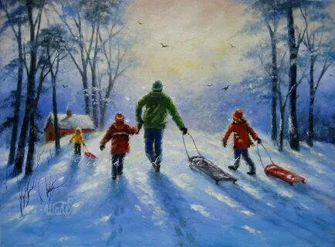Наверное, малыш уже знает, что многие птицы с приходом осени улетают в теплые края. Но не лишним будет еще раз об этом вспомнить. Почему одни птицы улетают, а другие остаются зимовать с нами? Не спешите отвечать за ребенка, дайте ему возможность немного порассуждать, помогите наводящими вопросами.

Можно соорудить кормушку, чтобы подкармливать птиц. Для этого понадобится небольшая дощечка или фанерка, к которой нужно приделать низенькие бортики. Ее за четыре угла можно подвесить на ветке.

Приятных вам прогулок!